 | Powiatowy Urząd Pracy  Rynek 27, 58–200 Dzierżoniów  tel.: /74/ 832 03 80, fax. /74/ 831 23 47  e-mail: sekretariat@pupdzierzoniow.pl  www.pupdzierzoniow.pl

o sytuacji na rynku pracy
w powiecie dzierżoniowskim
w LIPCU 2012 roku

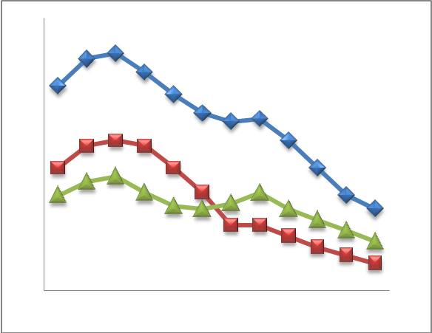
POWIATOWA STOPA BEZROBOCIA
NA KONIEC CZERWCA 2012 ROKU
OSIĄGNĘŁA POZIOM 18,7 % /wykres 1/
to jest o 0,8 p.p. mniej niż w poprzednim miesiącu
(19,5 % na koniec maja 2012 r.)
PLASUJE POWIAT NA 13 miejscu w województwie,
100 miejscu w kraju.
STOPA BEZROBOCIA w województwie: 12,5 %
w kraju: 12,4 %

STRUKTURA BEZROBOTNYCH

Na koniec lipca w ewidencji tutejszego urzędu pozostawało
5 890 osób bezrobotnych
(to jest o 84 osoby mniej niż w poprzednim miesiącu) /wykres 2/.
Zarejestrowani pochodzą z gmin /tab. 1, wykres 3/:
- m. Dzierżoniów 1 975 os.,
- m. Bielawa 1 766 os.,
- m. Pieszyce 543 os.,
- g. Dzierżoniów 536 os.,
- m. Piława Górna 432 os.,
- m i g. Niemcza 321 os.,
- g. Łagiewniki 317 os.

Wśród zarejestrowanych osób bezrobotnych /tab. 2, 3/:
- 72,5 % nie posiada prawa do zasiłku,
- 52,2 % stanowią kobiety,
- 17,2 % zamieszkuje na wsi,
- 8,2 % to osoby dotychczas niepracujące.

Populacja osób będących w „szczególnej sytuacji na rynku pracy” /definicja - ustawa o promocji zatrudnienia i instytucjach rynku pracy/,
ukształtowała się na poziomie /tab.4/:

osoby bezrobotne  „w szczególnej sytuacji na rynku pracy” | % wszystkich zarejestrowanych  os. bezrobotnych

bez wykształcenia średniego | 58,9%
długotrwale bezrobotni | 42,5%
bez kwalifikacji zawodowych | 35,9%
powyżej 50 roku życia | 29,5%
bez doświadczenia zawodowego | 12,5%
do 25 roku życia | 14,3%
samotnie wychowujący co najmniej jedno dziecko do 18 roku życia | 12,2%
niepełnosprawni | 10,2%
kobiety, które nie podjęły zatrudnienia po urodzeniu dziecka | 7,4%
którzy po odbyciu kary pozbawienia wolności nie podjęli zatrudnienia | 2,1%
którzy ukończyli szkołę wyższą do 27 roku życia | 0,4%

BILANS BEZROBOTNYCH
/tab.5/

W lipcu:
- zarejestrowano 687 osób /wykres 4/,
z tego:
- kobiet 333,
- mężczyzn 354,

w tym:
- bez prawa do zasiłku 475,
- dotychczas niepracujących 74,
- po raz pierwszy 83,

  - wyłączono z ewidencji 771 osób /wykres 5 /,
z tego:
- kobiet 325,
- mężczyzn 446,

w tym z tytułu:
- podjęcia pracy 292,
- niepotwierdzenia gotowości do podjęcia pracy 338,
- dobrowolnej rezygnacji ze statusu 57,
- odmowy bez uzasadnionej przyczyny przyjęcia
propozycji odpowiedniego zatrudnienia
lub innej pracy zarobkowej, lub uczestnictwa
w aktywnych programach rynku pracy 34,
- inne 50.

SPADEK / PRZYROST BEZROBOCIA

W lipcu odnotowano spadek bezrobocia
w stosunku do poprzedniego miesiąca o 84 osoby.

/wykres przedstawia zmiany bezrobocia w ciągu ostatnich 13 miesięcy
z wyznaczoną linią trendu/.

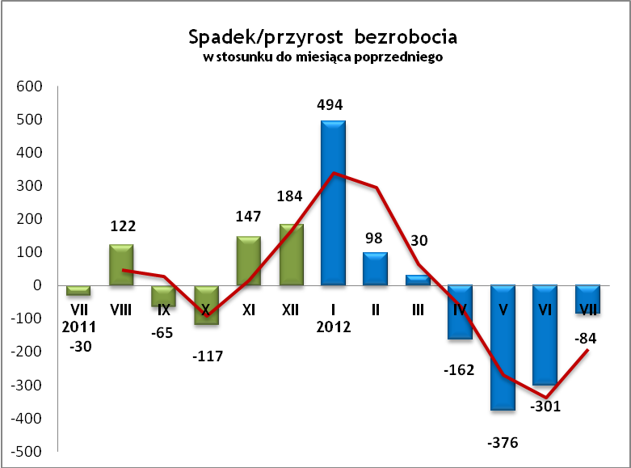

OFERTY PRACY

Do urzędu wpłynęły 162 oferty pracy
/wolne miejsca zatrudnienia/, dotyczyły one stanowisk:

STANOWISKO | L. OS.
pracownik produkcji | 40
pracownik ogólnobudowlany | 25
nauczyciel/ instruktor | 23
członek lub pracownik spółdzielni socjalnej | 20
pracownik fizyczny i gospodarczy | 13
spawacz/ ślusarz | 9
sprzedawca/ handlowiec | 7
kamieniarz | 5
pracownik biurowy | 4
manager | 3
elektryk | 3
operator koparki | 2
kierowca | 2
inne | 6

Na jeden zgłoszony wakat przypadało 36 zarejestrowanych bezrobotnych, podczas gdy rok wcześniej (VII 2011)
– 28 zarejestrowanych na jeden wakat.

INDYWIDUALNY PLAN DZIAŁANIA

Indywidualny Plan Działania (IPD)
- jest to osobisty program poszukiwania pracy przygotowany przy współpracy osoby bezrobotnej lub poszukującej pracy z pośrednikiem pracy, doradcą zawodowym, specjalistą do spraw szkoleń lub też liderem Klubu Pracy;
- polega na ustaleniu z pozostającym bez pracy szeregu działań dostosowanych do jego sytuacji osobistej i lokalnego rynku pracy;
- efektem podjętych działań jest zatrudnienie osoby, podjęcie przez nią działalności gospodarczej lub innej pracy zarobkowej.

W miesiącu sprawozdawczym:
- przygotowano IPD | 163
- przerwali realizację IPD | 140
- zakończyli realizację IPD | 3

W końcu miesiąca sprawozdawczego:
- bezrobotni realizujący IPD | 2 959
- w tym kobiety: | 1 621

Osoby bezrobotne realizujące IPD stanowiły 50,2 % wszystkich zarejestrowanych osób bezrobotnych.

REALIZOWANE PROJEKTY


"CHWYTAJ DZIEŃ"
REALIZOWANE DZIAŁANIA
(zgodnie z ustawą o promocji zatrudnienia i instytucjach rynku pracy):

 jednorazowe środki na podjęcie działalności gospodarczej – bezzwrotna pomoc finansowa w rozpoczęciu działalności gospodarczej /kwota środków nie może być wyższa niż 6 – krotna wysokość przeciętnego wynagrodzenia/.

 staż - umożliwiający zdobycie doświadczenia zawodowego, nowych kwalifikacji, umiejętności zawodowych. Uczestnik stażu otrzymuje:
- stypendium w wysokości 120 % zasiłku dla bezrobotnych;
- ubezpieczenie emerytalne, rentowe i wypadkowe;
- 2 dni wolne za każde 30 dni odbywania stażu;
- zaświadczenie o odbyciu stażu.

 wyposażenie lub doposażenie stanowiska pracy – zrefundowanie podmiotowi prowadzącemu działalność gospodarczą kosztów wyposażenia lub doposażenia stanowiska pracy dla skierowanego bezrobotnego
/kwota środków nie może być wyższa niż 6 – krotna wysokość przeciętnego wynagrodzenia/.

 prace interwencyjne – zrefundowanie pracodawcy, który zatrudnił
w ramach prac interwencyjnych skierowanego bezrobotnego, części
kosztów wynagrodzenia oraz składek na ubezpieczenie społeczne
(liczonych od wysokości wynagrodzenia refundowanego).

RUSZAJ Z NAMI NA RYNEK PRACY
ZAPRASZAMY !!!
- PUP Dzierżoniów– Rynek 27, parter, pokój nr 3 i 5,
- Filia w Bielawie – ul. Wolności 109, parter, pokój nr 2.
WYDATKI FUNDUSZU PRACY

W 2012 r. ze środków Funduszu Pracy wydano | 12 950,4 | tys. zł, z tego /wykres 7,8/:
W 2012 r. ze środków Funduszu Pracy wydano | [tys. zł] | %
formy obligatoryjne | 10 283,8 | 100,00%
zasiłki dla bezrobotnych | 9 741,5 | 94,73%
dodatki aktywizacyjne | 542,3 | 5,27%
 | [tys. zł] |  | liczba osób | w tym osoby niepełnosprawne
programy aktywizacji bezrobotnych (w tym osoby, które rozpoczęły program w latach wcześniejszych i kontynuowały go w 2012 r.) | 2 321,1 | 100,00% | 771 | 166
stypendia stażowe | 386,7 | 16,66% | 145 | 23
jednorazowe środki na podjęcie działalności gospodarczej | 1 294,8 | 55,78% | 80 | 5
refundacja kosztów wyposażenia lub doposażenia stanowisk pracy - liczba stanowisk | 214,4 | 9,24% | 26 | 0
roboty publiczne - liczba uczestników | 214,9 | 9,26% | 104 | 8
prace interwencyjne - liczba uczestników | 31,5 | 1,36% | 17 | 8
zwrot kosztów przejazdu, zakwaterowania | 2,2 | 0,10% | 30 | 3
szkolenia dla bezrobotnych (kwota należna instytucji szkoleniowej) | 5,9 | 0,25% | 214 | 41
stypendia szkoleniowe | 132,4 | 5,70% | 214 | 41
studia podyplomowe (kwota należna organizatorowi studiów) | 22,5 | 0,97% | 16 | 0
stypendia za okres studiów podyplomowych | 9,3 | 0,40% | 16 | 0
koszty badań lekarskich | 6,5 | 0,28% | 139 | 78
pozostałe wydatki | 345,5

Dzierżoniów, 13.08.2012 r.

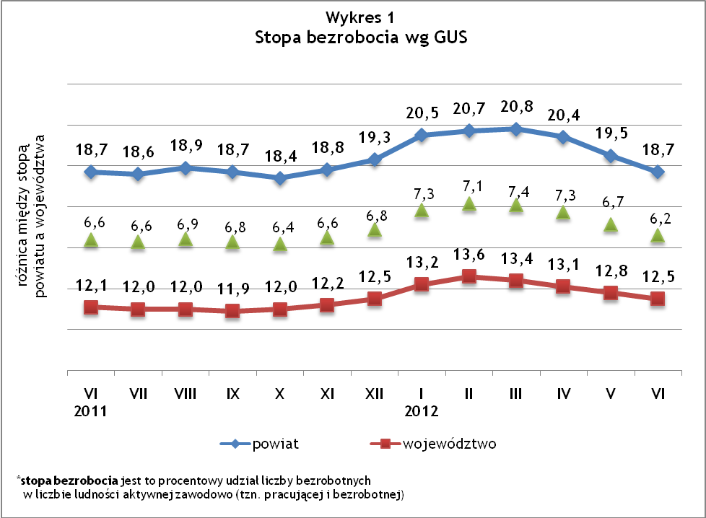
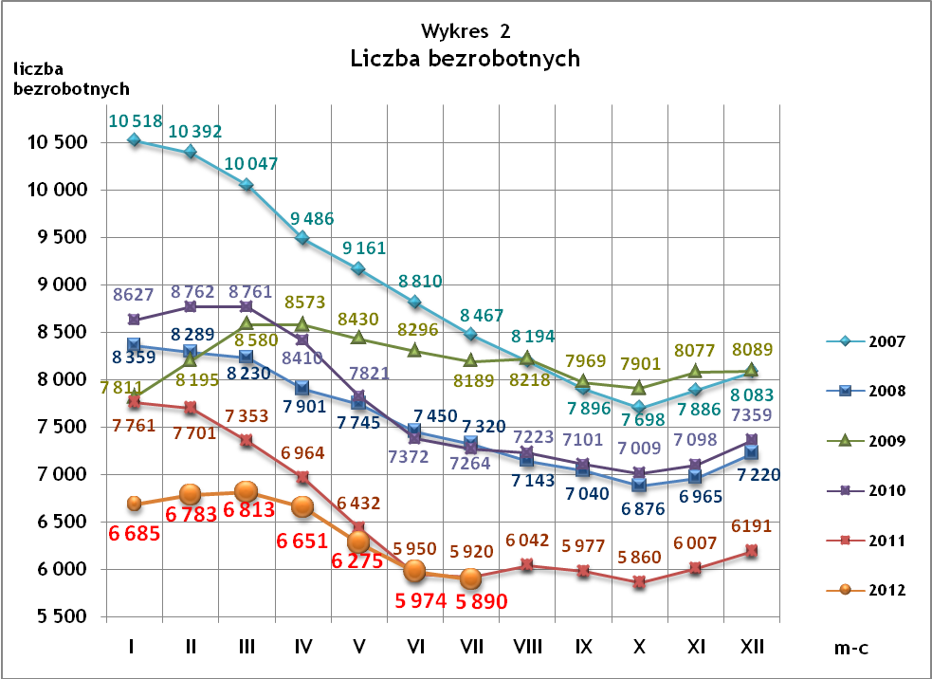
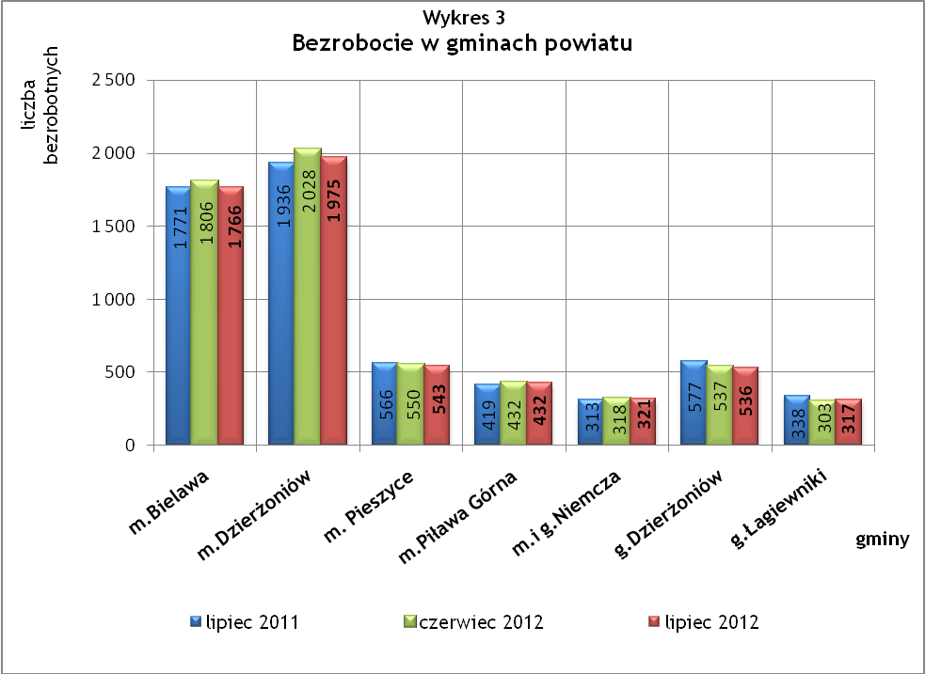

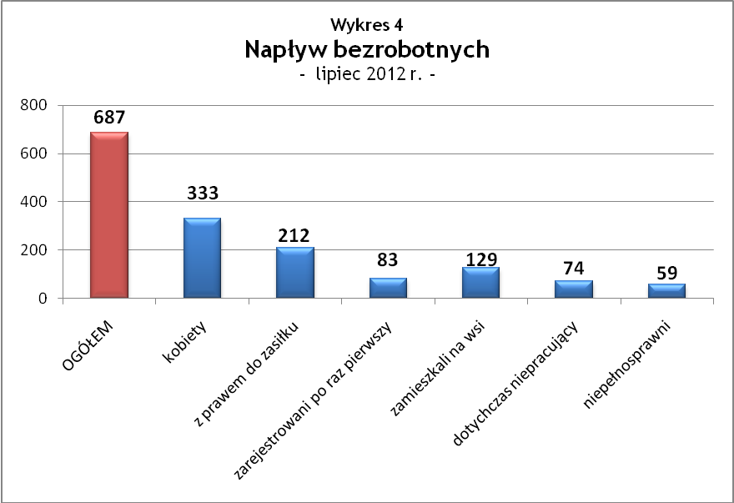

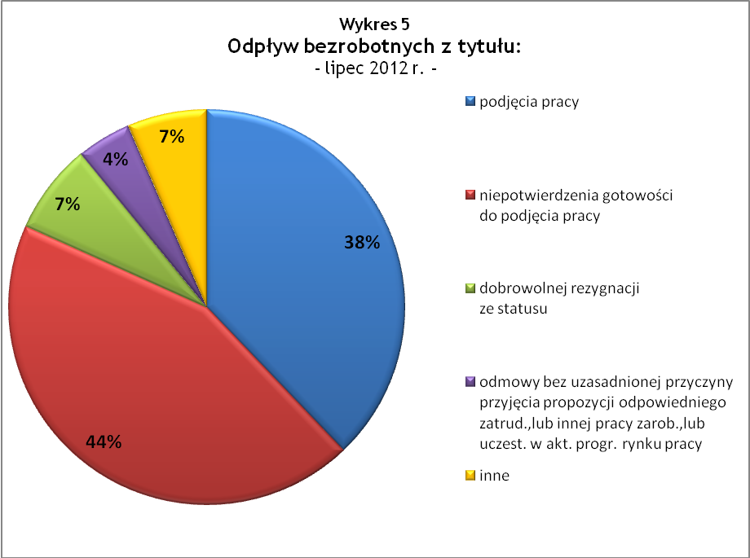

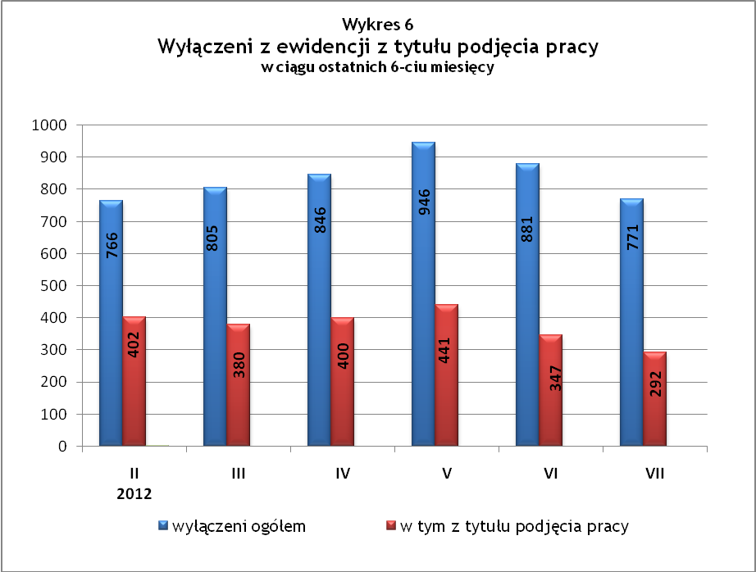

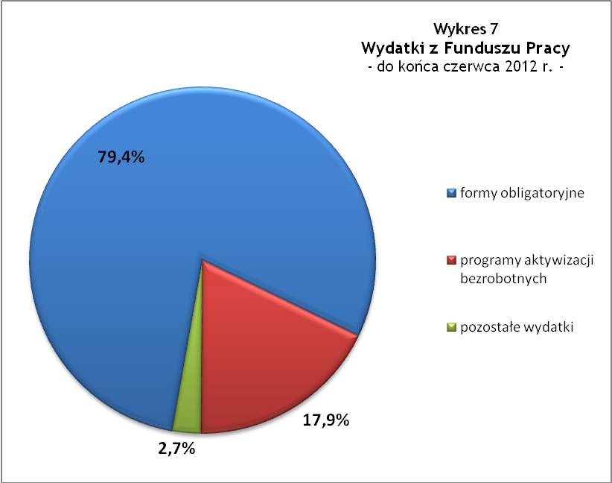

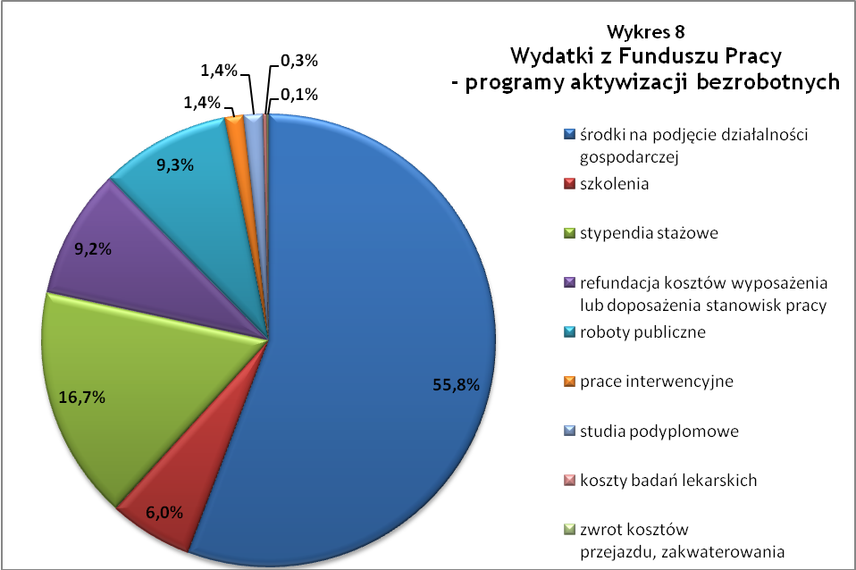

Tabela 1
Bezrobocie w gminach powiatu
GMINY |  | liczba zarejestrowanych bezrobotnych |  |  | przyrost/spadek w stosunku  do poprzedniego:
 |  |  |  |  | roku |  | miesiąca
 |  | VII 2011 | VI 2012 | VII 2012 | ogółem | % | ogółem | %
m Bielawa | o | 1 771 | 1 806 | 1 766 | -5 | -0,3 | -40 | -2,2
m Bielawa | k | 927 | 949 | 952 | 25 | 2,7 | 3 | 0,3
m Dzierżoniów | o | 1 936 | 2 028 | 1 975 | 39 | 2,0 | -53 | -2,6
m Dzierżoniów | k | 1 039 | 1 031 | 1 011 | -28 | -2,7 | -20 | -1,9
m Pieszyce | o | 566 | 550 | 543 | -23 | -4,1 | -7 | -1,3
m Pieszyce | k | 299 | 270 | 275 | -24 | -8,0 | 5 | 1,9
m Piława Górna | o | 419 | 432 | 432 | 13 | 3,1 | 0 | 0,0
m Piława Górna | k | 243 | 235 | 235 | -8 | -3,3 | 0 | 0,0
m i g Niemcza | o | 313 | 318 | 321 | 8 | 2,6 | 3 | 0,9
m i g Niemcza | k | 169 | 163 | 164 | -5 | -3,0 | 1 | 0,6
g Dzierżoniów | o | 577 | 537 | 536 | -41 | -7,1 | -1 | -0,2
g Dzierżoniów | k | 309 | 270 | 278 | -31 | -10,0 | 8 | 3,0
g Łagiewniki | o | 338 | 303 | 317 | -21 | -6,2 | 14 | 4,6
g Łagiewniki | k | 196 | 147 | 158 | -38 | -19,4 | 11 | 7,5
POWIAT | o | 5 920 | 5 974 | 5 890 | -30 | -0,5 | -84 | -1,4
POWIAT | k | 3 182 | 3 065 | 3 073 | -109 | -3,4 | 8 | 0,3

Tabela 2
Zmiany poziomu bezrobocia
wyszczególnienie | liczba zarejestrowanych bezrobotnych |  |  | przyrost/spadek w stosunku do poprzedniego:
wyszczególnienie |  |  |  | roku |  | miesiąca
wyszczególnienie | VII 2011 | VI 2012 | VII 2012 | ogółem | % | ogółem | %
1. bezrobotni - ogółem | 5 920 | 5 974 | 5 890 | -30 | -0,5 | -84 | -1,4
w tym: kobiety | 3 182 | 3 065 | 3 073 | -109 | -3,4 | 8 | 0,3
mężczyźni | 2 738 | 2 909 | 2 817 | 79 | 2,9 | -92 | -3,2
z prawem do zasiłku | 1 578 | 1 605 | 1 619 | 41 | 2,6 | 14 | 0,9
bez prawa do zasiłku | 4 342 | 4 369 | 4 271 | -71 | -1,6 | -98 | -2,2
dotychczas niepracujący | 545 | 506 | 485 | -60 | -11,0 | -21 | -4,2
zamieszkali na wsi | 1 064 | 994 | 1 012 | -52 | -4,9 | 18 | 1,8
2. poszukujący pracy | 39 | 36 | 37 | -2 | -5,1 | 1 | 2,8

Tabela 3
Bezrobotni bez prawa do zasiłku
GMINY | liczba bezrobotnych |  |  | w tym bez prawa do zasiłku |  |  | % udział bezrobotnych bez prawa do zasiłku
GMINY | VII 2011 | VI 2012 | VII 2012 | VII 2011 | VI 2012 | VII 2012 | VII 2011 | VI 2012 | VII 2012
m Bielawa | 1 771 | 1 806 | 1 766 | 1 291 | 1 278 | 1 240 | 72,9% | 70,8% | 70,2%
m Dzierżoniów | 1 936 | 2 028 | 1 975 | 1 400 | 1 517 | 1 448 | 72,3% | 74,8% | 73,3%
m Pieszyce | 566 | 550 | 543 | 425 | 421 | 412 | 75,1% | 76,5% | 75,9%
m Piława Górna | 419 | 432 | 432 | 285 | 299 | 302 | 68,0% | 69,2% | 69,9%
m i g Niemcza | 313 | 318 | 321 | 237 | 234 | 239 | 75,7% | 73,6% | 74,5%
g Dzierżoniów | 577 | 537 | 536 | 451 | 414 | 416 | 78,2% | 77,1% | 77,6%
g Łagiewniki | 338 | 303 | 317 | 253 | 206 | 214 | 74,9% | 68,0% | 67,5%
POWIAT | 5 920 | 5 974 | 5 890 | 4 342 | 4 369 | 4 271 | 73,3% | 73,1% | 72,5%

Tabela 4
Struktura i bilans bezrobotnych w szczególnej sytuacji
na rynku pracy
Bezrobotni będący w szczególnej sytuacji na rynku pracy |  | liczba zarejestrowanych bezrobotnych |  |  |  | przyrost/ spadek w stosunku do poprzedniego
 |  | VII 2011 | VI 2012 | VII 2012 | % ogółu | roku | miesiąca
Liczba bezrobotnych | o | 5 920 | 5 974 | 5 890 | 100,0% | -30 | -84
w tym: | k | 3 182 | 3 065 | 3 073 | 52,2% | -109 | 8
do 25 roku życia | o | 898 | 867 | 842 | 14,3% | -56 | -25
do 25 roku życia | k | 576 | 525 | 514 | 8,7% | -62 | -11
którzy ukończyli szkołę wyższą, do 27 roku życia | o | 37 | 38 | 26 | 0,4% | -11 | -12
którzy ukończyli szkołę wyższą, do 27 roku życia | k | 24 | 25 | 16 | 0,3% | -8 | -9
długotrwale bezrobotni | o | 2 734 | 2 522 | 2 501 | 42,5% | -233 | -21
długotrwale bezrobotni | k | 1 479 | 1 424 | 1 428 | 24,2% | -51 | 4
kobiety, które nie podjęły zatrudnienia po urodzeniu dziecka | o/k | 412 | 445 | 438 | 7,4% | 26 | -7
powyżej 50 roku życia | o | 1 763 | 1 757 | 1 740 | 29,5% | -23 | -17
powyżej 50 roku życia | k | 681 | 658 | 671 | 11,4% | -10 | 13
bez kwalifikacji zawodowych | o | 2 158 | 2 162 | 2 114 | 35,9% | -44 | -48
bez kwalifikacji zawodowych | k | 1 284 | 1 240 | 1 228 | 20,8% | -56 | -12
bez doświadczenia zawodowego | o | 806 | 770 | 737 | 12,5% | -69 | -33
bez doświadczenia zawodowego | k | 540 | 481 | 461 | 7,8% | -79 | -20
bez wykształcenia średniego | o | 3 426 | 3 546 | 3 472 | 58,9% | 46 | -74
bez wykształcenia średniego | k | 1 511 | 1 498 | 1 502 | 25,5% | -9 | 4
samotnie wychowujący co najmniej jedno dziecko do 18 roku życia | o | 657 | 724 | 719 | 12,2% | 62 | -5
 | k | 569 | 626 | 630 | 10,7% | 61 | 4
którzy po odbyciu kary pozbawienia wolności nie podjęli zatrudnienia | o | 115 | 122 | 121 | 2,1% | 6 | -1
 | k | 8 | 7 | 8 | 0,1% | 0 | 1
niepełnosprawni | o | 610 | 586 | 601 | 10,2% | -9 | 15
niepełnosprawni | k | 306 | 277 | 287 | 4,9% | -19 | 10

Tabela 5
Napływ i odpływ bezrobotnych
wyszczególnienie | miesiąc sprawozdawczy |  |  | przyrost/spadek w stosunku do poprzedniego:
wyszczególnienie | 2011 | 2012 |  | roku | miesiąca
wyszczególnienie | VII | VI | VII | roku | miesiąca
1. napływ bezrobotnych - ogółem | 816 | 580 | 687 | -129 | 107
w tym:
- kobiety | 428 | 309 | 333 | -95 | 24
- mężczyźni | 388 | 271 | 354 | -34 | 83
- z prawem do zasiłku | 206 | 181 | 212 | 6 | 31
- bez prawa do zasiłku | 610 | 399 | 475 | -135 | 76
- poprzednio pracujący | 728 | 511 | 511 | -217 | 0
- dotychczas niepracujący | 88 | 69 | 74 | -14 | 5
- niepełnosprawni | 70 | 52 | 59 | -11 | 7
- zamieszkali na wsi | 132 | 81 | 129 | -3 | 48
- zarejestrowani po raz pierwszy | 107 | 76 | 83 | -24 | 7
2. odpływ bezrobotnych - ogółem | 846 | 881 | 771 | -75 | -110
w tym:
- kobiety | 392 | 416 | 325 | -67 | -91
- mężczyźni | 454 | 465 | 446 | -8 | -19
w tym m.in. z tytułu:
- podjęcia pracy | 353 | 347 | 292 | -61 | -55
- niepotwierdzenia gotowości do pracy | 339 | 338 | 338 | -1 | 0
- dobrowolnej rezygnacji ze statusu | 65 | 69 | 57 | -8 | -12

Tabela 6
Liczba niepełnosprawnych bezrobotnych i poszukujących pracy zarejestrowanych w 2012 r.
miesiąc | bezrobotni |  |  | poszukujący pracy
miesiąc | ogółem | w tym niepełnosprawni | % | ogółem | w tym niepełnosprawni niepozostający w zatrudnieniu | %
styczeń | 6 685 | 656 | 9,81% | 29 | 12 | 41,38%
luty | 6 783 | 655 | 9,66% | 30 | 13 | 43,33%
marzec | 6 813 | 674 | 9,89% | 38 | 17 | 44,74%
kwiecień | 6 651 | 644 | 9,68% | 37 | 18 | 48,65%
maj | 6 275 | 604 | 9,63% | 38 | 18 | 47,37%
czerwiec | 5 974 | 586 | 9,81% | 36 | 18 | 50,00%
lipiec | 5 890 | 601 | 10,20% | 37 | 17 | 45,95%

dotyczy osób bezrobotnych

